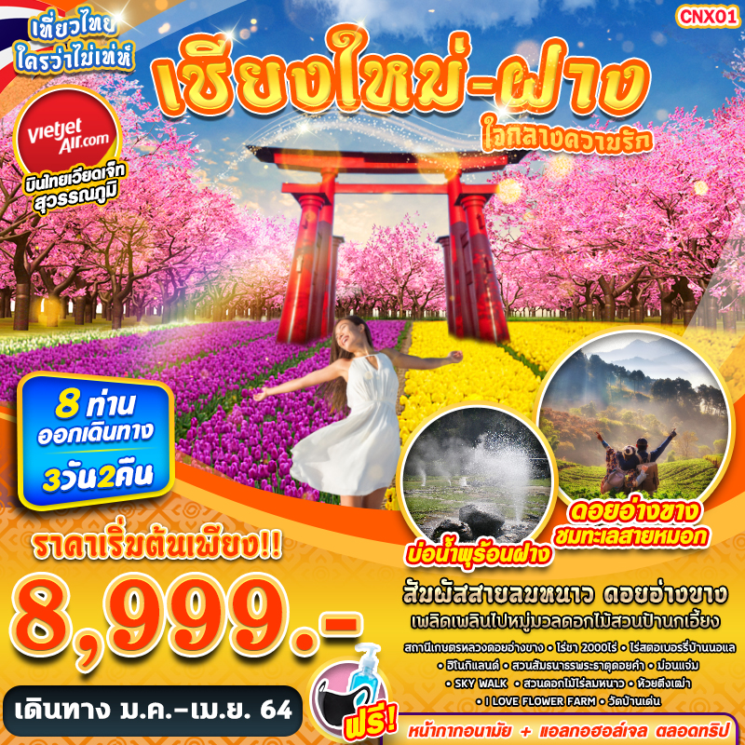

บินด้วยสายการบินไทยเวียดเจ็ท THAI VIET JET (VZ): ขึ้นเครื่องที่ท่าอากาศยานสุวรรณภูมิ (BKK)
VZ100 | BKK(สุวรรณภูมิ) - CNX(เชียงใหม่) | 06.10 – 07.30
VZ121 | CNX(เชียงใหม่)- BKK(สุวรรณภูมิ) | 20.20 – 21.40
** ไม่รวมน้ำหนักกระเป๋าสำหรับโหลดใต้ท้องเครื่อง และถือขึ้นเครื่องบินได้น้ำหนักไม่เกิน 7 ก.ก.**
**อาจจะมีการเปลี่ยนแปลงไฟล์ทขึ้นอยู่กับสายการบิน**

DAY1 กรุงเทพฯ (สุวรรณภูมิ) – ท่าอากาศยานนานาชาติเชียงใหม่ – วัดบ้านเด่น – ฮิโนกิแลนด์ – สวนส้มธนาธร – น้ำพุร้อนฝาง (-/L/D)
04.00 คณะพร้อมกัน ณ ท่าอากาศยานสุวรรณภูมิชั้น 4 เคาน์เตอร์สายการบินสายการบินไทยเวียดเจ็ท THAI VIET JET (VZ) โดยมีเจ้าหน้าที่ของบริษัทฯคอยให้การต้อนรับ อำนวยความสะดวกในการลงทะเบียนเพื่อรับหน้ากากอนามัย และมัคคุเทศก์คอยให้คำแนะนำมาตรการการป้องกัน COVID-19 ก่อนออกเดินทาง
*กรุณาเผื่อเวลาในการเดินทางมายังสนามบิน เนื่องจากต้องใช้เวลาในการเช็คอิน สายการบินจะปิดให้ทำการเช็คอินก่อนเวลาบินประมาณ 1 ชั่วโมง*
06.10 ออกเดินทางสู่ ท่าอากาศยานเชียงใหม่ จังหวัดชียงใหม่ โดยสายการบินไทยเวียดเจ็ท THAI VIET JET (VZ) เที่ยวบินที่ VZ100 ใช้เวลาเดินทางประมาณ 1 ชั่วโมง 20 นาที
**อาจจะมีการเปลี่ยนแปลงไฟล์ทขึ้นอยู่กับสายการบิน**
**ไม่รวมน้ำหนักกระเป๋าสำหรับโหลดใต้ท้องเครื่อง ท่านสามารถซื้อน้ำหนักกระเป๋าหรืออัพที่นั่งได้ก่อนเดินทาง 72 ชั่วโมง (มีค่าใช้จ่าย) แต่สามารถถือขึ้นเครื่องบินได้น้ำหนักไม่เกิน 7 ก.ก. **
07.30 เดินทางถึงท่าอากาศยานเชียงใหม่ จังหวัดเชียงใหม่
08.00 เตรียมตัวออกเดินทาง โดยจะมีรถตู้ VIP คันละ 8-9 ที่นั่ง คอยให้บริการอยู่ในสนามบิน
-------------------- หลังจากทุกท่านรับสัมภาระ และทำธุระส่วนตัวเรียบร้อยแล้ว ---------------------
เช้า รับประทานอาหาร ณ ร้านอาหาร เมนู โจ๊ก หรือ เซตอาหารเช้า
นำทุกท่านเดินทางเข้าสู่ วัดบ้านเด่น เป็นวัดที่ตั้งอยู่บนเนินเตี้ยๆ และใต้เนินนั้นเป็นถ้ำศักสิทธิ์ที่ ชาวบ้านพากันนับถือ จึงเรียกวัดนี้กันว่า “วัดบ้านเด่น” นอกจากจะแวดล้อมด้วยภูมิทัศน์ที่สวยงามแล้ว ที่ตั้งของวัดยังอยู่ในเขตเมือง เก่าโบราณที่เรียกว่า เมืองแกน ชาวบ้านเลย เรียกชื่อวัดนี้เต็มๆ ว่า "วัดเด่นสะหรีศรีเมืองแกน" เป็นต้นมา ต่อมาในปี พ.ศ.2437 ครูบาเทือง นาถสีโล เจ้าอาวาสได้ทำการบูรณะวัดขึ้นมาใหม่ ให้มีความ วิจิตรงดงามตระการตาด้วยศิลปะ สถาปัตยกรรมไทยล้านนา จุดเด่นของวัดนี้อยู่ที่สิ่งปลูกสร้างที่มีความสวยงาม วิจิตรตระการตา ซึ่งครูบาเทืองมีความ ตั้งใจ ว่าจะให้เป็น ศาสนสถานที่งดงาม แฝงด้วยคติธรรม เป็นอุบายในการดึงคนเข้าวัดเพื่อการขัดเกลาจิตใจ ให้เป็นสถานที่พักผ่อนทางจิตใจมากกว่า การประกอบพิธีกรรมทางศาสนา โดยภายในวัดประกอบไปด้วย อุโบสถ หอไตร หอกลอง วิหารเสาอินทขิล กุฏิไม้สักทองทรงล้านนา พระวิหาร สถูปเจดีย์ ศาลาที่ประดิษฐานพระสำคัญๆของไทย (องค์จำลอง) และด้วยความที่ครูบาเทืองเป็นพระที่มีปฏิปทาจึง ได้รับความเลื่อมใสศรัทธา จากผู้คนทั่วไป ร่วมถวายปัจจัยสมทบทุนสร้างศาสนสถานที่สวยงามและยิ่งใหญ่และกลายเป็นที่รู้จักในเวลาไม่นาน
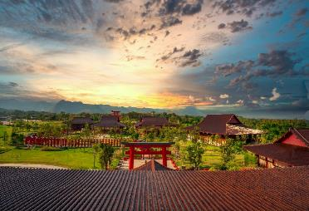
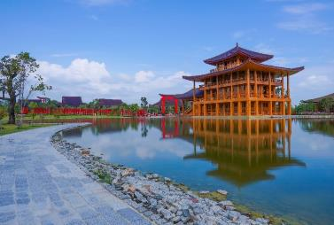
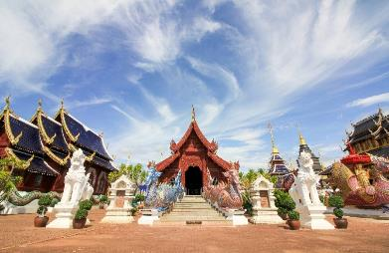
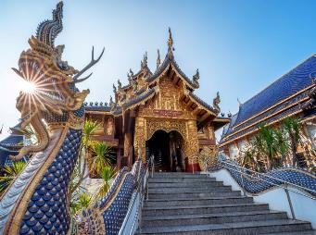
นำท่านเดินทางไปยัง ฮิโนกิแลนด์ หรือ ธีมพาร์ก (THEME PARK) อาณาจักรไม้หอมฮิโนกิแห่งแรกและแห่งเดียวในประเทศไทย บนพื้นที่ 83 ไร่ ตั้งอยู่ในอำเภอไชยปราการ จังหวัดเชียงใหม่ พื้นที่โดยรอบโอบล้อมด้วยขุนเขา และพื้นที่เกษตรกรรมของชาวบ้าน จุดเด่นสำคัญๆของฮิโนกิแลนด์ ด้านหน้าเป็นเสาโทริอิแบบเรียวบุที่จำลองมาจากเสาโทริอิกลางน้ำประตูใหญ่แห่งศาลเจ้าอิทสึคุชิมะ เมื่อเข้ามาถึงด้านหน้าก็จะพบซุ้มประตูโคมแดงขนาดใหญ่ ที่จำลองมาจากซุ้มประตูคามินาริมงหรือฟุไรจิน-มงจากวัดอาซากุสะ ซึ่งใต้โคมแดงนั้นมีประติมากรรมมังกรแกะสลัก ซึ่งซุ้มประตูแห่งนี้เป็นซุ้มประตูมงคล เมื่อเดินผ่านใต้โคมแดงไปแล้วสร้างความเป็นสิริมงคลให้ตัวบุคคลนั้นๆ
เที่ยง รับประทานอาหาร ณ ร้านอาหาร
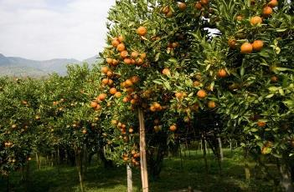
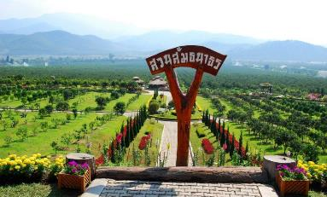
นำท่านเดินทางไปยัง สวนส้มธนาธร สวนส้มขนาดใหญ่ที่เป็นที่รู้จักกันดีในเรื่องของคุณภาพที่ได้รับการยอมรับจนเรียกได้ว่าเป็นความภูมิใจของ ชาวเมืองฝาง เมืองที่เป็นต้นกำเนิดของส้มพันธุ์สายน้ำผึ้งนี้ ก็คือ“สวนส้มธนาธร”ซึ่งตอนนี้ได้มีการพัฒนาให้กลายเป็นแหล่ง ท่องเที่ยว ทั้งสวนส้มธนาธร 2 (บ้านลาน) และ สวนธนาธร 8 (สวนท่าตอน) ให้นักท่องเที่ยวเลือกชม เลือกชิมได้ตามสะดวก เพราะความสวยงามงามของผลส้มในเวลาติดผล สีสันของผลส้มที่โดดเด่นตัดกับใบสีเขียว แซมสลับด้วยสีดอกไม้นานาพันธุ์ จึงทำให้บริเวณแปลงปลูกดูสวยงาม กลายเป็นสถานที่ท่องเที่ยวที่ได้รับความนิยมของนักท่องเที่ยวที่เดินทางไปสัมผัสบรรยากาศ ลมหนาวที่เชียงใหม่อย่างมาก พื้นที่โดยรอบของบริเวณสวนส้มธนาธรทั้ง 2 แห่ง โอบล้อมไปด้วยธรรมชาติและวิวทิวทัศน์ที่งดงาม โดยเฉพาะในสวนธนาธร 8 (สวนท่าตอน) เราจะได้เห็นสายน้ำกกที่ลัดเลาะพื้นที่ราบลุ่ม ซึ่งเหมาะแก่การชมวิวและเก็บภาพประทับใจเป็นอย่างยิ่ง เราสามารถ เดินทางท่องเที่ยวในสวนส้มแบบสบายๆ ด้วยพาหนะที่ชื่อว่า“รถเรื่อ”สำหรับหมู่คณะ และ“รถกอล์ฟ”ที่ไว้บริการสำหรับคนที่ต้องการ ความเป็นส่วนตัว พร้อมกับผู้ดูแลที่คอยให้คำแนะนำ หรือตอบปัญหาเกี่ยวกับการปลูกส้มด้วย
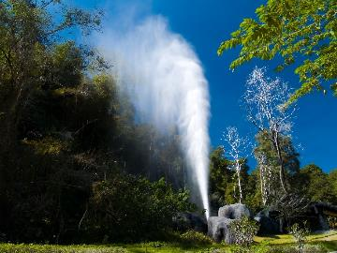
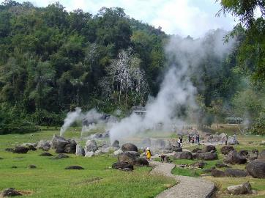
นำท่านเดินทางไปยัง น้ำพุร้อนฝาง ตั้งอยู่ภายในอุทยานแห่งชาติดอยผ้าห่มปกเป็นสถานที่ท่องเที่ยวทางธรรมชาติที่มี ความน่าอัศจรรย์อยู่ในตัว ตรงที่เป็นบ่อน้ำพุร้อนที่เกิดขึ้นมาจากหินร้อนเหลวที่อยู่ใต้เปลือกโลก (แม็กม่า) ไหลแทรกมาตามช่องหินขึ้นมาใกล้เปลือกโลก ทำให้ชั้นหินบริเวณนั้นมีอุณหภูมิสูงขึ้น และเมื่อน้ำบาดาลไหลผ่านชั้นหินร้อนดังกล่าว จึงทำให้อุณหภูมิของน้ำนั้นสูงขึ้นตามไปด้วย ทำให้เกิดแรงดันมหาศาล และดันตัวเองผ่านรอยแยกของหินแกรนิตขึ้นมาบนพื้นผิวโลก จนเกิดเป็นน้ำพุร้อนพุ่งขึ้นมา โดยมีไอร้อน เป็นควันลอยคุกรุ่นอยู่ตลอดเวลา ซึ่งความร้อนของน้ำในบ่อน้ำพุร้อนนั้นมีความร้อนสูงประมาณ 80-100 องศาเซลเซียสเลยทีเดียว สำหรับ บ่อน้ำพุร้อนฝาง มีมากมายกว่า 50 บ่อ โดยตั้งกระจัดกระจายอยู่ทั่วไปรอบๆ ภายในบริเวณพื้นที่ที่กว้างใหญ่กว่า 10 ไร่ ซึ่งทางอุทยานแห่งชาติฯ ได้พัฒนาพื้นที่ให้มีความสวยงามเข้ากับธรรมชาติ โดยทำทางเดินด้วยแนวหิน เพื่อให้นักท่องเที่ยวเดิน เข้าไปชมบ่อน้ำพุร้อนได้อย่างใกล้ชิด
เย็น รับประทานอาหาร ณ ร้านอาหาร
นำทุกท่านเข้าสู่ที่พัก ฝาง โมเดิร์น หรือที่พักเทียบเท่าระดับเดียวกัน
DAY2 ดอยอ่างขาง – สถานีเกษตรหลวงดอยอ่างขาง – ไร่ชา 2000ไร่ –ไร่สตอเบอรรี่บ้านนอแล – ชมซากุระ (ช่วงปลาย ธ.ค.- ต้นเดือน ม.ค.) - ถนนคนเดินท่าแพ (B/L/-)
เช้า รับประทานอาหาร ณ ห้องอาหารโรงแรม
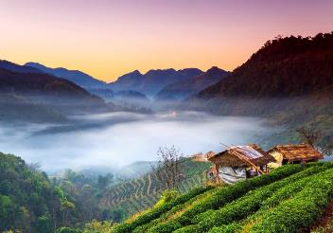
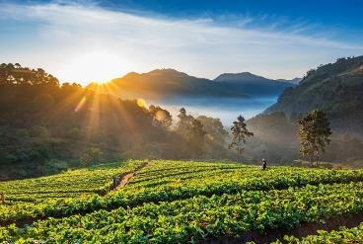
นำท่านเดินทางสู่ ดอยอ่างขาง ดินแดนแห่งความโรแมนติกเที่ยวได้ไม่มีเบื่อ และครั้งหนึ่งในชีวิตต้องหาโอกาสมาเที่ยว เป็นอีกหนึ่งดอยยอดฮิตที่แม้เวลาจะผ่านไปเนิ่นนานแค่ไหนก็ไม่อาจทำให้กระแสการท่องเที่ยวดอยอ่างขางลดลงไปได้เลย ดอยอ่างขางตอบโจทย์สำหรับนักท่องเที่ยวที่ต้องการมาสัมผัสกับอากาศหนาวเย็น ชมแปลงดอกไม้และพืชผักเมืองหนาวอันสวยงาม ชมวิวพระอาทิตย์ขึ้นและทะเลหมอก สัมผัสวิถีชีวิตชาวไทยภูเขาที่มีความหลากหลายทางชาติพันธุ์ และหากมาเที่ยวในช่วงต้น-กลางม.ค. ยังได้ของแถมชมดอกซากุระแท้ในสถานีเกษตรฯ รวมถึงดอกพญาเสือโคร่งบานทั่วทั้งดอยยิ่งช่วยเพิ่มความโรแมนติกขึ้นไปอีกหลายเท่า
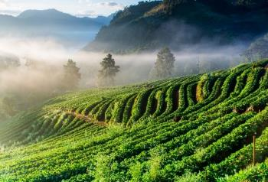
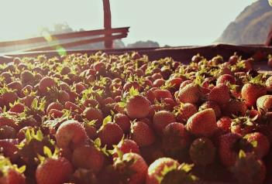
หลังจากนั้น นำท่านเดินทางสู่ สถานีเกษตรหลวงอ่างขาง โครงการหลวงแห่งแรกของในหลวงรัชกาลที่ 9 จัดตั้งขึ้นเพื่อใช้เป็นสถานีวิจัยและปลูกพืชเมืองหนาวนานาพันธุ์แทนการปลูกฝิ่นของชาวเผ่าต่างๆ ต่อมาได้พัฒนาเป็นแหล่งท่องเที่ยวที่สำคัญในช่วงฤดูหนาวของทุกปี และเปิดให้ทักท่องเที่ยวได้เข้ามาชมความสวยงามของการจัดสวนไม้เมืองหนาวและแปลงพืชผักผลไม้ ใครชอบความงามหมู่มวลดอกไม้ต้องไม่พลาด เพราะดอกไม้เมืองหนาวที่นี่จะปลูกหมุนเวียนในทุกๆปี และแตกต่างกันตามฤดูกาล นอกจากนี้ยังมีจุดเที่ยวชมอื่น ๆภายในสถานีฯ ที่น่าสนใจและแวะถ่ายภาพได้ตลอดทุกจุด แต่จะมีจุดท่องเที่ยวหลัก คือ สวนสมเด็จซึ่งตั้งอยู่ด้านหน้าทางเข้า ติดกันคือโรงเรือนเพาะพันธุ์กุหลาบ และเรือนดอกไม้ตั้งอยู่ตรงข้ามสวนสมเด็จ ถัดไปบริเวณใจกลางสถานี ฯ คือ สวน 80 สวนกุหลาบอังกฤษ และสโมสรอ่างขางซึ่งเป็นร้านอาหารและร้านกาแฟ รวมไปถึงความงามของพระตำหนักท่ามกลางทัศนียภาพในโครงการหลวง เรียกได้ว่าเมื่อลมหนาวมาเมื่อไหร่ ใครๆก็อยากมาเช็คอินที่อ่างขางแน่นอน
นำท่านเดินทางสู่ ไร่ชา 2000ไร่ ดอยอ่างขาง จ.เชียงใหม่ เป็นหุบเขาเล็กๆ มีไร่ชาสีเขียวยาวเป็นขั้นบันไดตามเนินเขา ด้วยทัศนียภาพของทะเลหมอก ทำให้ที่นี่เปรียบเหมือนสายน้ำที่กำลังไหลผ่านช่องเขา เหมาะกับการมาชิมชาหอม ๆ ดื่มด่ำกับบรรยากาศธรรมชาติ
เที่ยง รับประทานอาหาร ณ ร้านอาหาร
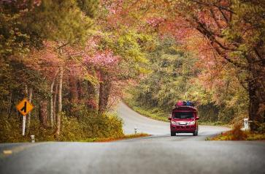
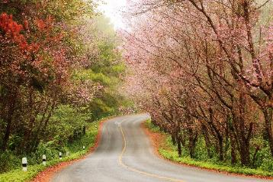
จากนั้นพาท่านเดินทางสู่ ไร่สตอเบอรรี่บ้านนอแล ไร่สตรอว์เบอร์รี่สุด UNSEEN ที่ห้ามพลาด ไร่แห่งนี้เป็นของโครงการหลวง ตั้งอยู่ในหมู่บ้านนอแล ความพิเศษของไร่สตรอว์เบอร์รี่แห่งนี้ที่แตกต่างจากไร่อื่นๆ คือเป็นไร่แบบขั้นบันได กว้างใหญ่สุดสายตา คล้ายๆ ไร่ชาที่หลายคนคุ้นเคย แม้ว่าที่ไร่นี้จะห้ามเก็บผลสตรอว์เบอร์รี่ แต่ด้วยทิวทัศน์ของแปลงสตรอว์เบอร์รี่ และภูเขาสลับซับซ้อนเบื้อหลัง รวมถึงทะเลหมอกยามเช้า ก็ช่วยให้ที่นี่เป็นเหมือนดั่งสวรรค์เลยทีเดียว จากนั้นทำท่านถ่ายรูป ดอกพญาเสือโคร่ง หรือ ซากุระเมืองไทย ที่ถือว่าขึ้นชื่อในเรื่องของการเป็นแหล่งชมดอกไม้เมืองหนาวนานาชนิด นอกจากนั้น ที่นี่ยังเป็นอีกหนึ่งแหล่งชมซากุระอันสวยงาม จุดเด่นของที่นี่ นอกจากจะมีซากุระไทยอย่างนางพญาเสือโคร่งให้ชมได้ตั้งแต่บนเส้นทางถนนที่จะขึ้นไปยัง ดอยอ่างขาง เพราะมีต้นนางพญาเสือโคร่งปลูกไว้ตลอดสองข้างทางแล้ว ยังมีต้นซากุระแท้ๆ จากญี่ปุ่นปลูกไว้ให้นักท่องเที่ยวได้ชมและถ่ายรูปกันภายในสถานีเกษตรหลวงอ่างขางอีกด้วย ** การบานของดอกพญาเสือโคร่งขึ้นอยู่กับสภาพอากาศ **
จากนั้น เดินทางสู่ ถนนคนเดินท่าแพ (เปิดเฉพาะวันอาทิตย์) ที่นี่มีสินค้าขายมากมายหลายอย่างไม่ว่าจะเป็นเสื้อผ้า เครื่องประดับ สินค้าพื้นเมืองพวกเครื่องเงิน และนอกจากนี้ยังเต็มไปด้วย ของอร่อย น่าทานมากมาย มีร้านน้ำ ร้านขนม ร้านของกินเล่น แซมไปกับบรรดาร้านค้าเต็มสองข้างถนน (หากถนนท่าแพปิดขอสงวนสิทธิ์พาไป SHOPPING ที่อื่นแทนเช่น ถนนวัวลาย / กาดรินคำ / กาดหน้ามอ)
เย็น อิสระอาหารค่ำ ตามอัธยาศัย
นำทุกท่านเข้าสู่ที่พัก โรงแรมปางวิมาน เพลส รีโซเทล หรือเทียบเท่า
DAY3 วัดศรีสุพรรณ – ม่อนแจ่ม – SKY WALK – สวนดอกไม้ไร่ลมหนาว – I LOVE FLOWER FARM – ตลาดวโรรส - ท่าอากาศยานนานาชาติเชียงใหม่ – กรุงเทพ(สุวรรณภูมิ) (B/L/-)
เช้า รับประทานอาหาร ณ ห้องอาหารโรงแรม
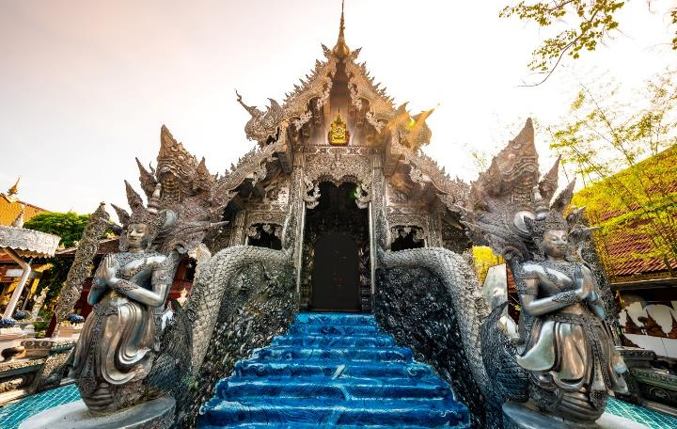
นำทุกท่านเดินทางสู่ วัดศรีสุพรรณ ตั้งอยู่บนถนนวัวลาย อำเภอเมือง จังหวัดเชียงใหม่ เป็นวัดที่มีประวัติการก่อสร้างมาตั้งแต่ครั้งอดีตกว่า 500 ปี ในรัชสมัยของพระเจ้าเมืองแก้ว กษัตริย์เชียงใหม่ราชธานี และพระนางสิริยสวดี พระราชมารดามหาเทวีเจ้า โปรดเกล้าฯ ให้มหาอำมาตย์ชื่อเจ้าหมื่นหลวงจ่าคำ สร้างวัดชื่อว่า “วัดศรีสุพรรณอาราม” ต่อมาเรียกสั้นๆ ว่า “วัดศรีสุพรรณ” ภายในวัดมีอุโบสถเงินแห่งแรกของโลก ที่ชาวชุมชนร่วมแรงร่วมใจสืบสานเครื่องเงินชุมชนวัวลาย ซึ่งเป็นชุมชนทำหัตถกรรมเครื่องเงินที่มีชื่อเสียงของจังหวัดเชียงใหม่
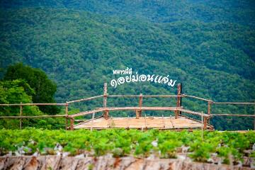
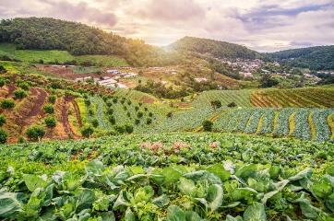
นำทุกท่านเดินทางสู่ ดอยม่อนแจ่ม จุดชมวิวหลักๆ ของ ดอยม่อนแจ่ม มีอยู่สองด้าน ด้านหนึ่งเป็นทิวเขาสลับกันไปไกลสุดลูกหูลูกตา อีกด้านก็จะเป็นไร่ปลูกพืชต่างๆของโครงการหลวง ซึ่งจะเปลี่ยนพืชพรรณไปตามฤดูกาล ในเขตม่อนแจ่ม จะมีสถานที่ท่องเที่ยวแห่งใหม่ SKYWALK ม่อนแจ่ม เป็นสะพานไม้ไผ่ที่ทอดยาวเลาะตามแนวเชิงเขา ความยาวกว่า 200 เมตร สองข้างทางประดับด้วยดอกสร้อยหงอนไก่สีแดงสดไปตลอดแนว ส่วนที่ด้านล่างขอบสะพาน ก็มีทุ่งดอกคอสมอส สีชมพูสลับขาว กำลังเบ่งบานสะพรั่ง รวมถึงดอกไม้ชนิดอื่น ๆ ที่จะทยอยบานในช่วงหน้าหนาว เช่น ดอกบานไม่รู้โรย ดอกไฮเดรนเยีย ดอกมากาเร็ต ฯลฯ ซึ่งเราสามารถลงไปถ่ายรูปในทุ่งดอกไม้ได้แบบใกล้ชิด
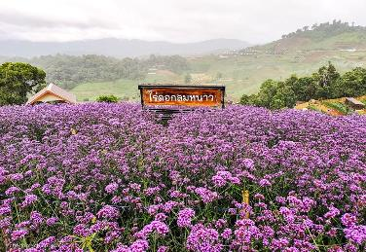
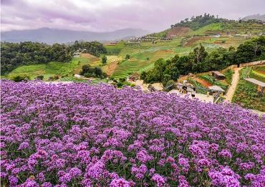
จากนั้นนำท่านเดินทางสู่ สวนดอกไม้ไร่ลมหนาว จุดชมวิวที่สามารถขึ้นไปสัมผัสลมหนาว ชมวิวธรรมชาติที่กว้างไกลสุดตา พร้อมเก็บภาพกับดอกไม้นานาชนิด ชมไร่สตอร์วเบอร์รี่ เลือกซื้อผลิตภัณฑ์ชาวดอย เสื้อผ้าพื้นเมือง พืชผักผลไม้เมืองหนาว และการเล่นรถแรลลี่แบบชาวดอยแสนสนุกที่ไม่ควรพลาด แต่ปัจจุบัน ม่อนแจ่ม ปรับโฉมใหม่มีจุดท่องเที่ยว คือ ทุ่งดอกไม้ไร่ดอกลมหนาว ไร่สตรอเบอรี่ปลายฟ้า สกายวอล์ม่อนแจ่ม มีร้านค้า ร้านอาหารขนาดเล็กของชาวบ้านให้บริการถ
เที่ยง รับประทานอาหาร ณ ร้านอาหาร

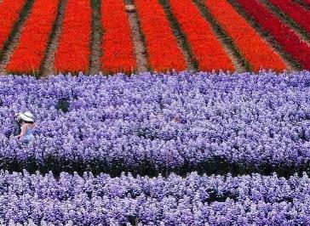
นำท่านออกเดินทางสู่ I LOVE FLOWER FARM สวนดอกไม้ที่ฮอตฮิตที่สุดในตอนนี้ สวนดอกไม้ขนาด 8 ไร่ สะพรั่งไปด้วยหมู่มวลดอกไม้หลากหลายชนิด ทั้งดอกคัตเตอร์สีขาวละมุน ดอกลาเวนเดอร์สีม่วงสดใส และดอกมาร์กาเร็ต สีม่วงอ่อนที่ถ่ายรูปมุมไหนก็ออกมาสวย พิเศษ!! WELCOME SET 1 ชุด
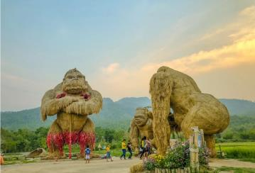
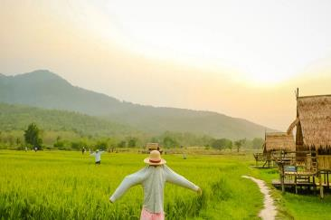
จากนั้น พาท่านชมความสวยงามและถ่ายรูปของ ห้วยตึงเฒ่า ชมบรรยากาศทุ่งนากว้างใกล้เมืองเชียงใหม่ ถ่ายภาพกับ หุ่นฟางคิงคองยักษ์ ที่อ่างเก็บน้ำห้วยตึงเฒ่า สถานที่พักผ่อนของชาวเชียงใหม่ ที่สร้างความตื่นเต้นและดึงดูดให้นักท่องเที่ยวเดินทางมาถ่ายภาพหุ่นคิงคองและชมบรรยากาศทุ่งนาสีเขียวที่มีภูเขาเป็นฉากหลังอย่างไม่ขาดสาย มีสะพานไม้ไผ่ทอดยาวกลางนา นอกจากนี้ยังมีกระท่อมกลางนา ซึ่งเปิดให้บริการเป็นที่พักอีกด้วย ภายในสถานที่มี หุ่นคิงคองยักษ์ พ่อ แม่ ลูก พร้อมหน้ากันทั้งครอบครัว หุ่นตัวลูก ชื่อ “น้องแรมเพจ” มีความสูง 4 เมตร ตัวแม่ มีความสูงกว่า 6 เมตรตั้งชื่อว่า “แม่ขวัญ” ตัวพ่อ ชื่อ “พ่อโชคลาภ” มีความสูงกว่า 8 เมตร ซึ่งแต่ละตัวจะมีบันไดสำหรับขึ้นไปถ่ายภาพกับตัวคิงคองได้อีกด้วย แนะนําให้นักท่องเที่ยวไปตอนเช้าก่อนเที่ยงเพราะจะได้ถ่ายภาพหุ่นคิงคองได้แบบไม่ย้อนแสง แต่ถ้ามาในช่วงเย็นก็จะได้สัมผัสบรรยากาศของทุ่งนาที่มีแสงสีทองส่องกระทบ และสะพานไม้ไผ่ท่ามกลางทุ่งนาสำหรับเดินเล่น ถ่ายภาพ ตลอดเส้นทางมีการจัดจุดถ่ายภาพเก๋ๆ อยู่หลายมุม ทั้งที่นั่งแบบล้านนา หุ่นไล่กา และสะพานไม้ขนาดเล็กกลางทุ่ง
แวะซื้อของฝาก ตลาดวโรรส ให้ทุกท่านได้เลือกซื้อของฝากพื้นเมืองจากเชียงใหม่ อาทิ ไส้อั่ว น้ำพริกหนุ่ม น้ำพริกอ่อง แคบหมู ฯลฯ
ได้เวลาอันสมควรเดินทางไปยัง ท่าอากาศยานเชียงใหม่
20.20 ออกเดินทางสู่ ท่าอากาศยานสุวรรณภูมิ โดย สายการบินไทยเวียดเจ็ท THAI VIET JET (VZ) เที่ยวบินที่
VZ121 ใช้เวลาเดินทางประมาณ 1 ชั่วโมง 20 นาที
**อาจจะมีการเปลี่ยนแปลงไฟล์ทขึ้นอยู่กับสายการบิน**
**ไม่รวมน้ำหนักกระเป๋าสำหรับโหลดใต้ท้องเครื่อง ท่านสามารถซื้อน้ำหนักกระเป๋าหรืออัพที่นั่งได้ก่อนเดินทาง 72 ชั่วโมง (มีค่าใช้จ่าย) แต่สามารถถือขึ้นเครื่องบินได้น้ำหนักไม่เกิน 7 ก.ก. **
21.40 เดินทางถึง ท่าอากาศยานสุวรรณภูมิ โดยสวัสดิภาพ พร้อมความประทับใจ
**************************************************************************
อัตราค่าบริการ
วันที่เดินทาง | ราคาผู้ใหญ่ | พักเดี่ยว
01 – 03 กุมภาพันธ์ 2564 | 8,999 | 2,000
03 – 05 กุมภาพันธ์ 2564 | 8,999 | 2,000
07 – 09 กุมภาพันธ์ 2564 | 8,999 | 2,000
12 – 14 กุมภาพันธ์ 2564 | 8,999 | 2,000
16 – 18 กุมภาพันธ์ 2564 | 8,999 | 2,000
19 – 21 กุมภาพันธ์ 2564 | 9,999 | 2,000
22 – 24 กุมภาพันธ์ 2564 | 8,999 | 2,000
26 – 28 กุมภาพันธ์ 2564 | 10,999 | 2,000
27 กุมภาพันธ์ – 01 มีนาคม 2564 | 9,999 | 2,000
28 กุมภาพันธ์ – 02 มีนาคม 2564 | 8,999 | 2,000
06 – 08 มีนาคม 2564 | 9,999 | 2,000
09 – 11 มีนาคม 2564 | 8,999 | 2,000
14 – 16 มีนาคม 2564 | 8,999 | 2,000
16 – 18 มีนาคม 2564 | 8,999 | 2,000
18 – 20 มีนาคม 2564 | 8,999 | 2,000
21 – 23 มีนาคม 2564 | 8,999 | 2,000
24 – 26 มีนาคม 2564 | 8,999 | 2,000
26 – 28 มีนาคม 2564 | 9,999 | 2,000
04 – 06 เมษายน 2564 | 10,999 | 2,000
08 – 10 เมษายน 2564 | 8,999 | 2,000
18 – 20 เมษายน 2564 | 8,999 | 2,000
21 – 23 เมษายน 2564 | 8,999 | 2,000
24 – 26 เมษายน 2564 | 8,999 | 2,000
25 – 27 เมษายน 2564 | 8,999 | 2,000
27 – 29 เมษายน 2564 | 8,999 | 2,000
29 เมษายน – 01 พฤษภาคม 2564 | 8,999 | 2,000

**ไม่มีราคาเด็ก ราคานี้ไม่รวมค่าทิป**
**ราคาเด็กอายุไม่ถึง 2 ปี ณ วันเดินทางกลับ (INFANT) ท่านละ 2,000 บาท ** (ไม่มีที่นั่งบนเครื่องบิน)**

เอกสารประกอบการเดินทาง
- สำเนาบัตรประชาชน ใช้สำหรับการทำประกันการเดินทาง กรณีที่ท่านเดินทางเป็นครอบครัว (หลายท่าน) กรุณาแจ้งรายนามคู่นอนกับเจ้าหน้าที่ให้ทราบ
***** รบกวนส่งพร้อมกับหลักฐานการชำระเงิน *****

ข้อสำคัญ
- ทิปคนขับรถและมัคคุเทศก์ท่านละ 300 บาท
- ถ้าหากมีผู้เดินทางต่ำกว่า 8 คน ทางบริษัทของสงวนสิทธิ์ในการยกเลิกการเดินทาง โดยจะแจ้งให้ทราบล่วงหน้า 7 วันก่อนการเดินทาง

อัตราค่าบริการนี้รวม
- ค่าบัตรโดยสารโดยเครื่องบิน (ตั๋ว) ไป และ กลับพร้อมคณะ ชั้นประหยัด (ECONOMY CLASS) รวมถึงค่าภาษีสนามบินและค่าภาษีน้ำมันทุกแห่ง กรณีต้องการอัพเกรด UPGRADE หรือ เปลี่ยนแปลงบัตรโดยสาร ไม่ว่าเที่ยวใด เที่ยวหนึ่ง กรุณาติดต่อเจ้าหน้าที่เป็นกรณีพิเศษ
- กระเป๋าถือขึ้นเครื่อง (CARRY ON) คนละ 1 ใบ ใบละไม่เกิน 7 กก.
- รถตู้ปรับอากาศ VIP (นำเที่ยวตามรายการ)
- บริการน้ำดื่ม 1 ขวด/วัน
- ค่าเข้าชมสถานที่ตามที่ระบุในโปรแกรมท่องเที่ยว
- มัคคุเทศก์นำเที่ยวตลอดการเดินทาง
- ค่าประกันอุบัติเหตุการเดินทางตามกรมธรรม์ ค่ารักษาพยาบาลวงเงินท่านละ 500,000 บาท หรือกรณีเสียชีวิต วงเงินท่านละ 1,000,000 บาท ตามเงื่อนไขของบริษัทประกันภัย ซึ่งไม่รวมประกันสุขภาพ
- ค่าประกันคุ้มครอง COVID-19 ตามกรมธรรม์ ค่ารักษาพยาบาลวงเงินสูงสุดท่านละ 30,000 บาท คุ้มครองทั้งคนไทยและชาวต่างชาติ อายุ 1 – 75 ปี ภายใน 30 วัน นับจากวันที่ออกเดินทาง ตามเงื่อนไขของบริษัทประกันภัย ซึ่งไม่รวมกรณีเสียชีวิตจากโรค COVID-19
- ค่าอาหาร ตามรายการที่ระบุในโปรแกรมการเดินทาง
- ค่าโรงแรมที่พักระดับมาตรฐานตามรายการที่ระบุ (พัก 2-3 ท่าน ต่อ ห้อง) ในกรณีมีงานเทรดแฟร์ การแข่งขันกีฬา หรือ กิจกรรมอื่นๆ ที่ทำให้โรงแรมตามรายการที่ระบุเต็ม ทางบริษัทขอสงวนสิทธิ์ในการปรับเปลี่ยนโรงแรมที่พัก ไปเป็นเมืองใกล้เคียงแทน อ้างอิงมาตรฐานคุณภาพและความเหมาะสมเดิม โดยคำนึงถึงประโยชน์ของลูกค้าเป็นสำคัญ

อัตราค่าบริการนี้ ไม่รวม
- ค่ามินิบาร์ในห้องพัก(ถ้ามี) และค่าใช้จ่ายส่วนตัว นอกเหนือจากที่ระบุในรายการ
- ค่าอาหารสำหรับท่านที่ทานเจ มังสวิรัติ หรืออาหารสำหรับมุสลิม
- ค่าธรรมเนียมการเข้าชมสถานที่ของชาวต่างชาติที่เพิ่มเติมตามการจ่ายจริง
- ค่าธรรมเนียมในกรณีที่กระเป๋าสัมภาระที่มีน้ำหนักเกินกว่าที่สายการบินนั้นๆกำหนดหรือสัมภาระใหญ่เกินขนาดมาตรฐาน
- ค่าธรรมเนียมการจองที่นั่งบนเครื่องบินตามความต้องการเป็นกรณีพิเศษหากสามารถทำได้ ทั้งนี้ขึ้นอยู่กับสายการบิน และ รุ่นของเครื่องบินแต่ละไฟล์ทที่ใช้บิน ซึ่งอาจเปลี่ยนแปลงได้อยู่ที่สายการบินเป็นผู้กำหนด
- ค่าภาษีน้ำมัน ที่สายการบินเรียกเก็บเพิ่ม ภายหลังจากทางบริษัทฯได้ออกตั๋วเครื่องบินไปแล้ว
- VAT 7% และภาษีหัก ณ ที่จ่าย 3%
- ทิปคนขับรถและมัคคุเทศก์ท่านละ 300 บาท

เงื่อนไขการจอง
- มัดจำท่านละ 5,000 บาท หลังจากส่งเอกสารการยืนยันการจอง 1 วัน เช่น ท่านจองวันนี้ กรุณาชำระเงินมัดจำในวันถัดไป ก่อนเวลา 16.00 น. มิเช่นนั้นจะถือว่าท่านได้ทำการยกเลิกการจองโดยอัตโนมัติหากไม่ได้รับยอดเงินตามเวลาที่กำหนด และหากท่านมีความประสงค์จะต้องเดินทางในพีเรียดเดิม ท่านจำเป็นต้องทำจองเข้ามาใหม่ นั่นหมายถึงว่า กรณีที่มีคิวรอ (WAITING LIST) ก็จะให้สิทธิ์ไปตามระบบ ตามลำดับ เนื่องจากทุกพีเรียดมีที่นั่งจำกัด
- ยกเว้นโปรแกรมราคาพิเศษ ทางบริษัทขอสงวนสิทธิ์เรียกเก็บค่าบริการ เต็มจำนวน เท่านั้น
- กรุณาชำระค่าทัวร์ส่วนที่เหลืออย่างน้อย 20 วัน ก่อนออกเดินทาง หากท่านไม่ชำระภายในระยะเวลาที่ที่บริษัทกำหนด ทางบริษัทจะถือว่าท่านสละสิทธิ์ยกเลิกการเดินทาง และ ขอสงวนสิทธิ์ไม่สามารถคืนเงินมัดจำให้ท่านได้ ไม่ว่าส่วนใดส่วนหนึ่งก็ตาม

เงื่อนไขการยกเลิก และ เปลี่ยนแปลงการเดินทาง
- ยกเลิกก่อนการเดินทางตั้งแต่ 30 วันขึ้นไป คืนเงินค่าทัวร์โดยหักค่าใช้จ่ายที่เกิดขึ้นจริง
- ยกเลิกก่อนการเดินทาง 15-29 วัน ยึดเงิน 50% จากค่าทัวร์จำนวนเต็ม และเก็บค่าใช้จ่ายที่เกิดขึ้นจริง(ถ้ามี)
- ยกเลิกก่อนการเดินทางน้อยกว่า 15วัน ขอสงวนสิทธิ์ยึดเงินเต็มจำนวน
- กรณีมีเหตุยกเลิกทัวร์ โดยไม่ใช่ความผิดของบริษัททัวร์ คืนเงินค่าทัวร์โดยหักค่าใช้จ่ายที่เกิดขึ้นจริง(ถ้ามี)
- ค่าใช้จ่ายที่เกิดขึ้นจริง เช่น ค่ามัดจำตั๋วเครื่องบิน โรงแรม และค่าใช้จ่ายจำเป็นอื่นๆ

หมายเหตุ
- โปรแกรมอาจมีการเปลี่ยนแปลงได้ตามความเหมาะสม อันเนื่องจากฤดูกาล สภาพภูมิอากาศ เหตุการณ์ทางการเมือง สภาพการจราจร สถานที่ท่องเที่ยวปิดให้บริการ เป็นต้น โดยไม่แจ้งให้ทราบล่วงหน้า โดยส่วนนี้ทางบริษัทจะคำนึงถึงประโยชน์ของลูกค้าเป็นสำคัญ หากกรณีที่จำเป็นจะต้องมีค่าใช้จ่ายเพิ่ม ทางบริษัทจะแจ้งให้ทราบล่วงหน้า
- กรณีที่ท่านเป็นอิสลาม ไม่ทานเนื้อสัตว์ หรือ แพ้อาหารบางประเภท กรุณาแจ้งเจ้าหน้าที่เป็นกรณีพิเศษ
- บริษัทฯ จะไม่รับผิดชอบค่าเสียหายในเหตุการณ์ที่เกิดจากยานพาหนะ การยกเลิกเที่ยวบิน การล่าช้าของสายการบิน ภัยธรรมชาติ การเมือง จราจล ประท้วง คำสั่งของเจ้าหน้าที่รัฐ และอื่นๆ ที่อยู่นอกเหนือการควบคุมของทางบริษัท
- เมื่อท่านออกเดินทางไปกับคณะแล้ว ท่านงดใช้บริการใดบริการหนึ่ง หรือไม่เดินทางพร้อมคณะ ถือว่าท่านสละสิทธิ์ ไม่สามารถเรียกร้องค่าบริการคืนได้ ไม่ว่ากรณีใดๆ ทั้งสิ้น
- มัคคุเทศก์ พนักงาน และตัวแทนบริษัทฯ ไม่มีอำนาจในการตัดสินใจหรือให้คำสัญญาใดๆ ทั้งสิ้นแทน บริษัทฯนอกจากมีเอกสารลงนามโดยผู้มีอำนาจของบริษัทฯกำกับเท่านั้นกรณีต้องการเปลี่ยนแปลงพีเรียดวันเดินทาง (เลื่อนวันเดินทาง) ทางบริษัทขอสงวนสิทธิ์ในการหักค่าใช้จ่ายการดำเนินการต่างๆ ที่เกิดขึ้นจริงสำหรับการดำเนินการจองครั้งแรก ตามจำนวนครั้งที่เปลี่ยนแปลง ไม่ว่ากรณีใดๆทั้งสิ้น
- ทางบริษัทขอสงวนสิทธิ์ในการงดออกเดินทาง หรือ เลื่อนการเดินทางไปในพีเรียดวันอื่นๆ โดยทางบริษัทฯ จะแจ้งให้ท่านทราบล่วงหน้าเพื่อวางแผนการเดินทางใหม่อีกครั้ง ทั้งนี้ ก่อนคอนเฟิร์มลางาน กรุณาติดต่อเจ้าหน้าที่เพื่อทำการยืนยันทุกครั้งหากท่านลางานแล้วไม่สามารถเปลี่ยนแปลงได้
- กรณีที่ท่านต้องออกบัตรโดยสารภายใน (ตั๋วภายในประเทศ เช่น ตั๋วเครื่องบิน , ตั๋วรถทัวร์ , ตั๋วรถไฟ) กรุณาติดต่อสอบถามเพื่อยืนยันกับเจ้าหน้าที่ก่อนทุกครั้ง และควรจองบัตรโดยสารภายในที่สามารถเลื่อนวันและเวลาเดินทางได้ เพราะมีบางกรณีที่สายการบินอาจมีการปรับเปลี่ยนไฟล์ทบิน หรือ เวลาบิน โดยไม่แจ้งให้ทราบล่วงหน้า ทั้งนี้ขึ้นอยู่กับฤดูกาล สภาพภูมิกาศ และ ตารางบินของท่าอากาศยานเป็นสำคัญเท่านั้น สิ่งสำคัญ กรณีที่โปรแกรมมีการบินภายใน ทางบริษัทจะเป็นผู้ออกบัตรโดยสารให้และท่านจำเป็นต้องมาถึงสนามบินเพื่อเช็คอินก่อนเครื่องบิน อย่างน้อย 3 ชั่วโมง โดยในส่วนนี้หากเกิดความเสียหายใดๆบริษัทขอสงวนสิทธิ์ในการไม่รับผิดชอบค่าใช้จ่ายที่เกิดขึ้นใดๆทั้งสิ้น
- กรณีผู้เดินทางต้องการความช่วยเหลือเป็นพิเศษ อาทิเช่น ใช้วีลแชร์ (WHEEL CHAIR) กรุณาแจ้งบริษัทฯ อย่างน้อย 7 วันก่อนการเดินทาง หรือตั้งแต่ที่ท่านเริ่มจองทัวร์ กรณีที่โปรแกรมมีการบินภายใน ทางสายการบินอาจจะเรียกค่าใช้จ่ายเพิ่มเติม ทางบริษัทของสงวนสิทธิ์ในการเรียกเก็บค่าใช้จ่ายตามจริงที่เกิดขึ้นกับผู้เดินทาง
- กรณีที่โปรแกรมมีที่พัก ทางบริษัทจะจัดที่นอนเป็นลักษณะ 2 เตียงหรือ 3 เตียง ทางบริษัทไม่มีนโยบายจัดคู่นอนให้กับลูกค้าที่ไม่รู้จักกันมาก่อน เช่น กรณีที่ท่านเดินทาง 1 ท่าน จำเป็นต้องชำระค่าห้องพักเดี่ยวตามที่ระบุ
- บริษัทขอสงวนสิทธิ์ ในการไม่รับผิดชอบใดๆทั้งสิ้น หากเกิดสิ่งของสูญหายระหว่างการเดินทาง ไม่ว่ากรณีใดๆก็ตาม และ ขอสงวนสิทธิ์ในการเรียกเก็บค่าใช้จ่ายตามจริง กรณีท่านลืมสิ่งของไว้ที่โรงแรมและจำเป็นต้องส่งมายังจุดหมายปลายทางตามที่ท่านต้องการ
- รายการนี้เป็นเพียงข้อเสนอที่ต้องได้รับการยืนยันจากบริษัทฯอีกครั้งหนึ่ง ร้านอาหารที่ระบุในโปรแกรมอาจจะมีการเปลี่ยนแปลงเนื่องจากร้านอาหารปิดทำการชั่วคราว หรือ กรณีที่โปรแกรมมีที่พัก บริษัทขอสงวนสิทธิ์ในการเปลี่ยนแปลงโรงแรม กรณีที่โรงแรมอาจจะมีปัญหาไม่สามารถเข้าพักได้ โดยจะจัดโรงแรมในระดับใกล้เคียงกัน
- กรณีที่ออกบัตรโดยสาร (ตั๋ว) เรียบร้อยแล้ว มีรายละเอียดส่วนใดผิด ทางบริษัทขอสงวนสิทธิ์ในการรับผิดชอบไม่ว่าส่วนใดส่วนหนึ่ง หากท่านไม่ดำเนินการส่งสำเนาหน้าแรกของหนังสือเดินทางให้ทางบริษัทเพื่อใช้ในการออกบัตรโดยสาร
- หลังจากท่านชำระค่าทัวร์ครบตามจำนวนเรียบร้อยแล้ว ทางบริษัทจะนำส่งใบนัดหมายและเตรียมตัวการเดินทางให้ท่านอย่างน้อย 3 หรือ 5 วัน ก่อนออกเดินทาง
- อัตราทัวร์นี้ เป็นอัตราสำหรับบัตรโดยสารเครื่องบินแบบหมู่คณะ (ตั๋วกรุ๊ป) ท่านจะไม่สามารถเลื่อนไฟล์ท วัน ไป หรือ กลับส่วนใดได้ จำเป็นจะต้องไป และ กลับ ตามกำหนดการเท่านั้น หากต้องการเปลี่ยนแปลงกรุณาติดต่อเจ้าหน้าที่เป็นกรณีพิเศษ
- สำหรับลูกค้าที่เดินทาง 3 ท่าน และ ต้องการพักห้องสำหรับ 3 ท่าน อาจมีค่าใช้จ่ายเพิ่มเติมได้ในบางกรณี ขึ้นอยู่กับโรงแรมที่คณะนั้นๆพักว่ามีห้องรอบรับสำหรับ 3 ท่าน หรือ (TRIPLE ROOM) หรือไม่ กรณีไม่มี ท่านจำเป็นจะต้องชำระค่าใช้จ่ายเพิ่ม (พักเดี่ยว) ตามจริง ยกเว้นเด็กที่มีอายุต่ำกว่า 12 ปี ณ วันเดินทางกลับ
- เกี่ยวกับที่นั่งบนเครื่องบิน เนื่องจากบัตรโดยสาร (ตั๋ว) เป็นลักษณะของคณะ (กรุ๊ป อัตราพิเศษ) สายการบิน ขอสงวนสิทธิ์ในการเลือกที่นั่งบนเครื่องบิน กรณีลูกค้าเดินทางด้วยกัน กรุณาเช็คอินพร้อมกัน และ สายการบินจะพยายามที่สุดให้ท่านได้นั่งด้วยกัน หรือ ใกล้กันให้มากที่สุด
- ขอสงวนสิทธิ์การเก็บค่าน้ำมันและภาษีสนามบินทุกแห่งเพิ่ม หากสายการบินมีการปรับขึ้นก่อนวันเดินทาง

**เมื่อท่านชำระเงินค่าทัวร์ให้กับทางบริษัทฯ แล้วทางบริษัทฯ จะถือว่าท่านได้ยอมรับเงื่อนไขข้อตกลงทั้งหมดนี้แล้ว**
** ขอขอบพระคุณทุกท่าน ที่มอบความไว้วางใจ ให้เราบริการ **

